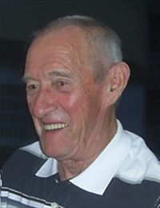

de heer Henri Stevens

Woonplaats: HASSELT
ºGeboren: (HASSELT)
†Overleden: 13/06/2015 (ZONHOVEN)
echtgenoot van Renée Peeters
Lid van Petanque Club PC Hasselt
Innige deelneming bij dit verlies vanwege PFV Limburg

